Lösungen zum
Arbeitsblatt
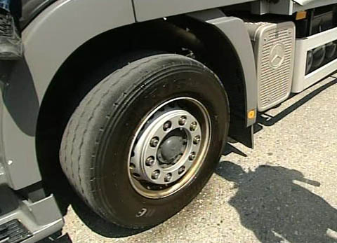

Dossier Laufbahn
Berufswege – Lehrabschluss – Stellensuche

29:45 Minuten

1. Was nahm Spasoje Medojevic aus der Lehre mit?
Er lernte, mit den Leuten zusammenzuarbeiten, Lösungen gemein-sam zu finden.

2. Und Sie selber? Was brachten Ihnen selbst Ihre Lehrjahre?
Individuelle Antwort.

3. Beschreiben Sie Spasoje Medojevics Werdegang.
Spasoje machte eine Lehre als Gebäudereiniger. In der Rekrutenschule legte er die Lastwagenprüfung ab. Durch das Beispiel von selbständig erwerbenden Kollegen angeregt gründete er ein eigenes Lastwagenunternehmen.

4. Wieso absolviert Esthi Zahner die Berufsmatura?
Als medizinische Praxisassistentin hatte sie wenig Möglichkeiten, sich beruflich zu verändern. Mit der Berufsmatura kann sie sich im Gesundheitswesen weiterbilden.

5. Was gab bei Rebecca Gisler den Ausschlag, die Technikerschule zu besuchen?
Sie wollte beruflich nicht stehen bleiben. Sie konnte die Technikerschule ohne Berufsmatura und berufsbegleitend absolvieren.

6. Was sind die Vorteile von Weiterbildung?
Erweiterung des Wissens; Fähigkeitsausweis, dass man Leute führen kann; grösserer Lohn; mehr Verantwortung und Kompetenz.

7. Welches ist Daniel Liskas Weg nach der Lehre?
Er konzentriert sich auf sein Hobby, das Freestyle-Motocross. Dies bringt ihm aber noch nicht genügend Einkommen. Deshalb arbeitet er Teilzeit in seinem Beruf als Anlagen- und Apparatebauer.

8. Weshalb möchte Linda Sahli Sozialpädagogin werden?
Sie sieht den Sinn hinter ihrer Tätigkeit. Nach ihrem Arbeitstag hat sie ein Ergebnis, hat viel erlebt.

9. Welches sind Vor- und Nachteile, auf die ein selbständig Er-werbender trifft?
Vorteile: Wenn es gut läuft, wird der Lohn grösser. Man ist sein eige-ner Herr und Meister, kann alle Entscheidungen selbst treffen.
Nachteile: Man trägt das Risiko und die Verantwortung. Selbständige
Entscheidungen können auch eine höhere Belastung bedeuten. Ausserdem ist die Arbeitszeit meist höher.

10. Welche Gemeinsamkeit weisen die beruflichen Werdegänge der fünf Personen auf?
Alle haben nach der Lehre eine weitere berufliche Herausforderung gesucht. Heutzutage lernt man einen Beruf nicht mehr für das ganze Leben.

11. Welches der fünf Beispiele spricht Sie am meisten an? Be-gründen Sie.
Individuelle Antwort.

12. Was denken Sie über die Ziele der porträtierten Personen? Vergleichen Sie diese mit Ihren eigenen.
Ziele der porträtierten Personen: Hausbau, Kinder, Englisch lernen, Führungsposition, finanzielles Polster.
Vergleich: Individuelle Antwort.

